3e année du primaire
Semaine du 11 mai 2020

Semaine du 11 au 15 mai 2020

Lecture | Lecture au choix 20 minutes par jour.
Orthographe | Pratique-toi à chercher des mots dans le dictionnaire.
Écriture |   Compose une histoire en lien avec l’illustration du livre « Anna et le gorille ».  Envoie-moi ton histoire par courriel. Toutes les explications concernant  ce travail seront données sur Skype, lundi à 14h00.
Vocabulaire | Mots de la liste 27: Mots invariables.
Mathématiques | Fiches mathématiques – Additions et soustractions avec emprunts.  Joggings-mathématiques 13-14-15-16  Mémorise la table du x 6.  Compte par bonds de 6 de 0 à 72.
Arts plastiques | Fais le projet d’arts plastiques (Land art) et envoie-moi une photo. Tout est expliqué dans la trousse.
Mémos :

- Très intéressant :

- La classe de Marie-Ève, de 9h45 à 10h15, du lundi au vendredi (internet).

- L’école à la maison, de 10h30 à 11h00, du lundi au vendredi, à Télé Québec.

- Vidéos éducatifs, sur le web : enclasse.telequebec.tv

- N’oubliez pas de noter nos rendez-vous sur Skype. Nous adorons échanger avec nos beaux élèves!

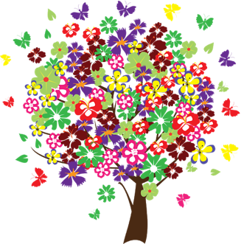
- Vous êtes probablement déjà au courant mais la réouverture des écoles a été reportée d’une semaine, soit le 25 mai.

- Surveillez vos courriels régulièrement.

Mme Elaine et Mme Josée-Anne
xxoo

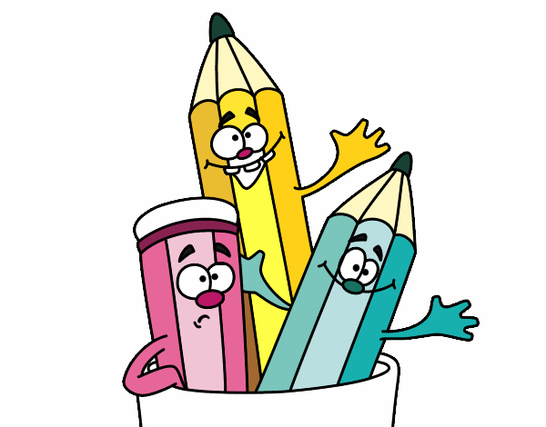
Liste 27- Les mots invariables

bientôt
car
combien
contre
d’abord
dedans
dehors
demain
dès que
mal
plusieurs
sans que

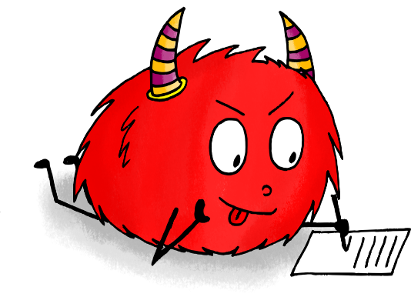

Joggings mathématiques – 13 à 16

Jogging 13 réponse
1 | Sur ma montre, la petite aiguille pointe le 4 et la grande pointe le 6. Quelle heure est-il? (nous sommes dans l’après-midi). |  | 16h30
2 | Arrondis 9845 à la dizaine prés. |  | 9850
3 | Compte par bonds de 6 de 0 à 48. | 0-6-12-18-24-30-36-42-48
4 | Si je lance un dé à 6 faces, est-ce possible que j’obtienne 2? |  | Oui (1 et 1)
5 | Félix avait 57 cartes de soccer. Il en reçoit 13 de plus. Combien en a-t-il? |  | 70 cartes
6 | Quelle est la valeur du 3 dans le nombre 43 628? |  | 3000

Jogging 14 réponse
1 | Il est 15h45. Sur quel chiffre la grande aiguille se trouve-t-elle? | Sur le 9
2 | La libraire place 30 boîtes de 10 livres chacune. Combien de livres place-t-elle? | 300 livres
3 | Écris le nombre d’angles aigus d’un rectangle. | 0 angle
4 | Simon marche 386 pas pour se rendre à l’école. Xavier marche 80 pas de moins que Simon. Combien de pas Xavier marche-t-il? | 306 pas
5 | Quelle température peut-il faire en été? | + - 25˚C
6 | Écris la fraction deux cinquièmes. | 2/5

Jogging 15 réponse
1 | Tu te laves les mains 9 fois par jour. Combien de fois te laves-tu les mains dans une semaine? |  | 63 fois
2 | Écris le quadruple de 8. |  | 32 (8x4)
3 | Estime, en centimètres, la largeur d’une feuille. |  | + - 25 cm
4 | Calcule 110 – 11. |  | 99
5 | L’hiver dernier, j’ai skié 12 fois. Tu as skié 2 fois moins que moi. Combien de fois as-tu skié? |  | 6 fois  (12 divisé en 2)
6 | Dessine un trapèze. Combien de côtés possède ce polygone? | 4 côtés

Jogging 16 réponse
1 | J’ai 5$. Tu en as 3 fois plus. Combien d’argent as-tu? | 15$ (5x3)
2 | Tu dois donner deux fois 25 cents pour payer ta gomme. Combien coûte-t-elle? | 50 cents
3 | Ton livre a 200 pages. Combien te reste-t-il de pages à lire si tu en as lu 156? | 44 pages
4 | Comment se nomment 2 droites qui se croisent pour former un angle droit? | perpendiculaires
5 | Comment s’appelle le résultat d’une addition? | la somme
6 | Quel est le produit de 4 et 6? | 24 (4x6)

Anna et le gorille 3
Consigne à l’élève 3
Matériel requis 3
Information aux parents 3
Annexe – Anna et le gorille 4
Which Toys Do I Really Like? 5
Consigne à l’élève 5
Matériel requis 5
Information aux parents 5
Annexe – Which Toys Do I Really Like? 6
Un comptoir de cuisine tout en couleur 7
Consigne à l’élève 7
Matériel requis 7
Information aux parents 7
Annexe – Production du dallage 8
Annexe – Les trois modèles de tuiles 9
Le réveil des graines 10
Consigne à l’élève 10
Matériel requis 10
Information aux parents 10
Annexe – Le réveil des graines 11
Annexe – Retour sur l’observation 12
Informe-toi sur le sport et ton corps et passe à l’action 13
Consigne à l’élève 13
Matériel requis 13
Information aux parents 13
Une œuvre inspirée du « land art »! 14
Consigne à l’élève 14
Matériel requis 14
Information aux parents 14
Annexe – Une œuvre inspirée du « land art »! 15
Une fable toute en sons ! 16
Consigne à l’élève 16
Matériel requis 16
Information aux parents 16
Annexe – Une fable toute en sons ! 17
La petite rapporteuse de mots 18
Consigne à l’élève 18
Matériel requis 18
Information aux parents 18
Une enquête historique 19
Consigne à l’élève 19
Matériel requis 19
Information aux parents 20
Annexe – Outil de consignation 21

Français, langue d’enseignement

Anna et le gorille

Consigne à l’élève
- Observe la première de couverture qui se trouve en annexe. Elle est tirée d’un album d’un auteur illustrateur du nom d’Anthony Browne. Il est fasciné par les gorilles.
- Tu peux y voir une fillette et un gorille suspendus à une branche d’arbre.
- Imagine ce qui peut bien se passer dans ce livre et invente l’histoire.
- Respecte le schéma du récit en trois temps (début, milieu et fin).
- Tu peux changer le titre et imaginer que c’est toi qui te trouves à la place d’Anna.
- Lis ton histoire à quelqu’un qui habite avec toi.

Matériel requis
Un ordinateur, une tablette ou un téléphone cellulaire.
Une feuille et un crayon.

Information aux parents

À propos de l’activité
Votre enfant s’exercera à :
Faire des prédictions à partir de la première de couverture d’un album;
Faire appel à son imaginaire;
Respecter le schéma du récit en trois temps (début, milieu et fin) en écrivant son histoire.
Vous pourriez :
Aider votre enfant à imaginer ce qui se passe dans l’histoire en faisant des prédictions;
Aider votre enfant à séparer son histoire : début, milieu et fin;
Aider votre enfant à rédiger ses phrases.

Français, langue d’enseignement

Annexe – Anna et le gorille

Observe bien la première de couverture de ce livre d’Anthony Browne.

Que va-t-il se passer dans cette histoire?

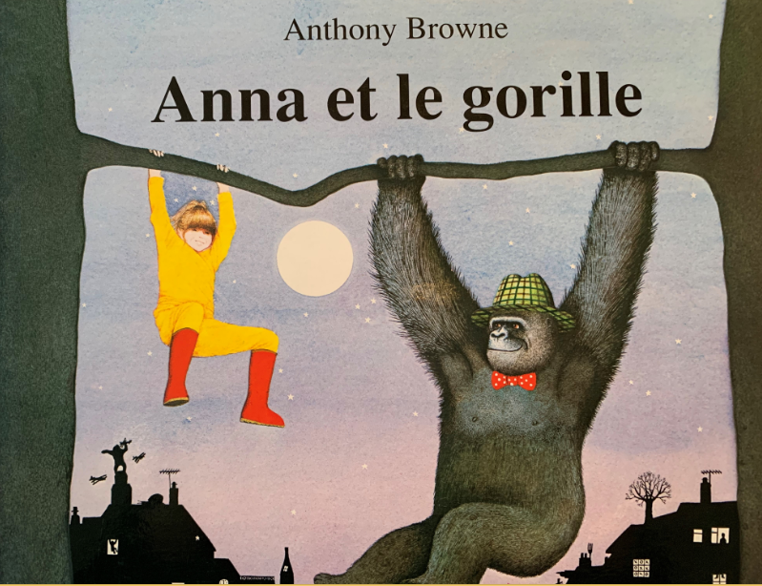
Anna et le gorille, Anthony Browne, Kaléidoscope, 2006.

Anglais, langue seconde

Which Toys Do I Really Like?

Consigne à l’élève
Aujourd’hui, tu découvriras certains jeux et jouets d’intérieur et d’extérieur en anglais. Tu pourras faire l’inventaire de tes jeux et jouets et décider lesquels tu veux garder. Tu pourras aussi présenter tes jeux et jouets à ta famille.
- Utilise l’annexe pour faire une liste des jeux et des jouets que tu possèdes.
- Visionne les deux vidéos pour ajouter des mots à ta liste.
- Effectue une chasse aux jeux/jouets dans ta maison. Suis les étapes suivantes :
- Compte le nombre de chaque jeu/jouet que tu possèdes et mentionne si tu joues avec ces jouets ou non. Utilise l’annexe pour inscrire tes réponses.
- Optionnel : Tu peux transformer cette activité en chasse aux jeux/jouets. Utilise un appareil photo et prends des photos de tous tes jouets. Complète l’annexe.
- Réponds aux questions suivantes : As-tu besoin de tous ces jeux/jouets? Joues-tu avec tous tes jeux/jouets?
- Optionnel : Choisis un ou des jeux ou jouets que tu n’utilises plus et offre-les à quelqu’un qui en aurait plus besoin que toi. (Parles-en à tes parents au préalable.)

Matériel requis
Clique ici pour visionner la première vidéo et ici pour visionner la deuxième vidéo.

Information aux parents

À propos de l’activité
Votre enfant découvrira différents jeux et jouets en anglais en visionnant une vidéo. Il fera l’inventaire des jeux et jouets qu’il possède et pourra présenter son jeu ou jouet préféré.
Votre enfant s’exercera à :
Écouter et à comprendre un texte;
Compléter une banque de mots en ordre alphabétique;
Compléter un modèle de phrase.
Vous pourriez :
L’aider à préparer et à compléter une liste alphabétique des jeux et jouets qu’il possède et à faire sa recherche de jeux ou de jouets dans la maison;
L’écouter vous parler de ses jeux et jouets.
Source : Activité proposée par Dianne Elizabeth Stankiewicz, (Commission scolaire de la Beauce-Etchemin), Bonny-Ann Cameron, (Commission scolaire de la Capitale), Émilie Racine, (Commission scolaire de Portneuf), et Lisa Vachon, (Commission scolaire des Appalaches), conseillères pédagogiques.

Anglais, langue seconde

Annexe – Which Toys Do I Really Like?

ALPHA-BOX
Lorsque tu pars à la recherche de tes jeux/jouets, fais le décompte de chaque jeu/jouet que tu possèdes. Utilise les exemples pour t’aider à compléter tes phrases.
Modèles de phrases:  It’s a/an ____________________ .  I have ____ ____________________ .  I play with my ____________________ .  I don’t play with my ___________________ . |  |  |  | A | B  It’s a block.  I have 3 blocks.  I don’t play with my blocks.
C  It’s a car.  I have 1 car.  I play with my car. | D | E | F | G | H
I | J | K | L | M | N
O | P | Q | R | S | T
U | V | W | X | Y | Z

Mathématique

Un comptoir de cuisine tout en couleur

Consigne à l’élève
- Tes parents désirent changer le revêtement du comptoir de la cuisine. Ils ont trouvé trois modèles de tuiles en forme d’hexagone (polygone à six côtés) dont les côtés mesurent 5 cm.
- Ils aimeraient que tu les aides à planifier un dallage à l’aide de ces tuiles pour couvrir le comptoir :
- Le dallage doit contenir les trois modèles de tuiles;
- Le dallage doit être produit à l’aide de réflexions;
- Il ne doit pas y avoir d’espace vide entre les tuiles (toute la surface du comptoir doit être recouverte).
- Utilise la page suivante pour produire ton dallage. Tu peux utiliser des crayons de couleurs différentes pour représenter les trois modèles de tuiles.
- Détermine ensuite combien de tuiles de chaque modèle sont nécessaires pour couvrir tout le comptoir de la cuisine à l’aide de ton dallage. Si tu découpes les trois modèles de tuiles, tu pourras t’en servir pour reproduire des parties de ton dallage ou pour mesurer le comptoir.

Matériel requis
La feuille pour la production du dallage et les trois modèles de tuiles à découper (annexes).

Information aux parents
Le but de cette activité est de créer un dallage à l’aide de la réflexion en utilisant des tuiles en forme d’hexagone (polygone à six côtés). Le nombre de tuiles nécessaire devra être déterminé de façon que le dallage couvre le comptoir de votre cuisine. Cette activité peut être réalisée avec les enfants de 3e ou de 4e année.

À propos de l’activité
Votre enfant s’exercera à :
Produire un dallage à l’aide de la réflexion;
Estimer et à mesurer l’aire d’une surface à l’aide d’unités non conventionnelles (les tuiles).
Vous pourriez :
Imprimer l’annexe Les trois modèles de tuiles. Votre enfant pourra ainsi découper les modèles de tuiles et les placer sur le comptoir de la cuisine pour calculer le nombre de tuiles nécessaire;
Proposer, au besoin, des formes plus simples de tuiles (ex. : des tuiles triangulaires ou carrées);
Consulter le site Alloprof pour obtenir de l’information sur les dallages.

Mathématique

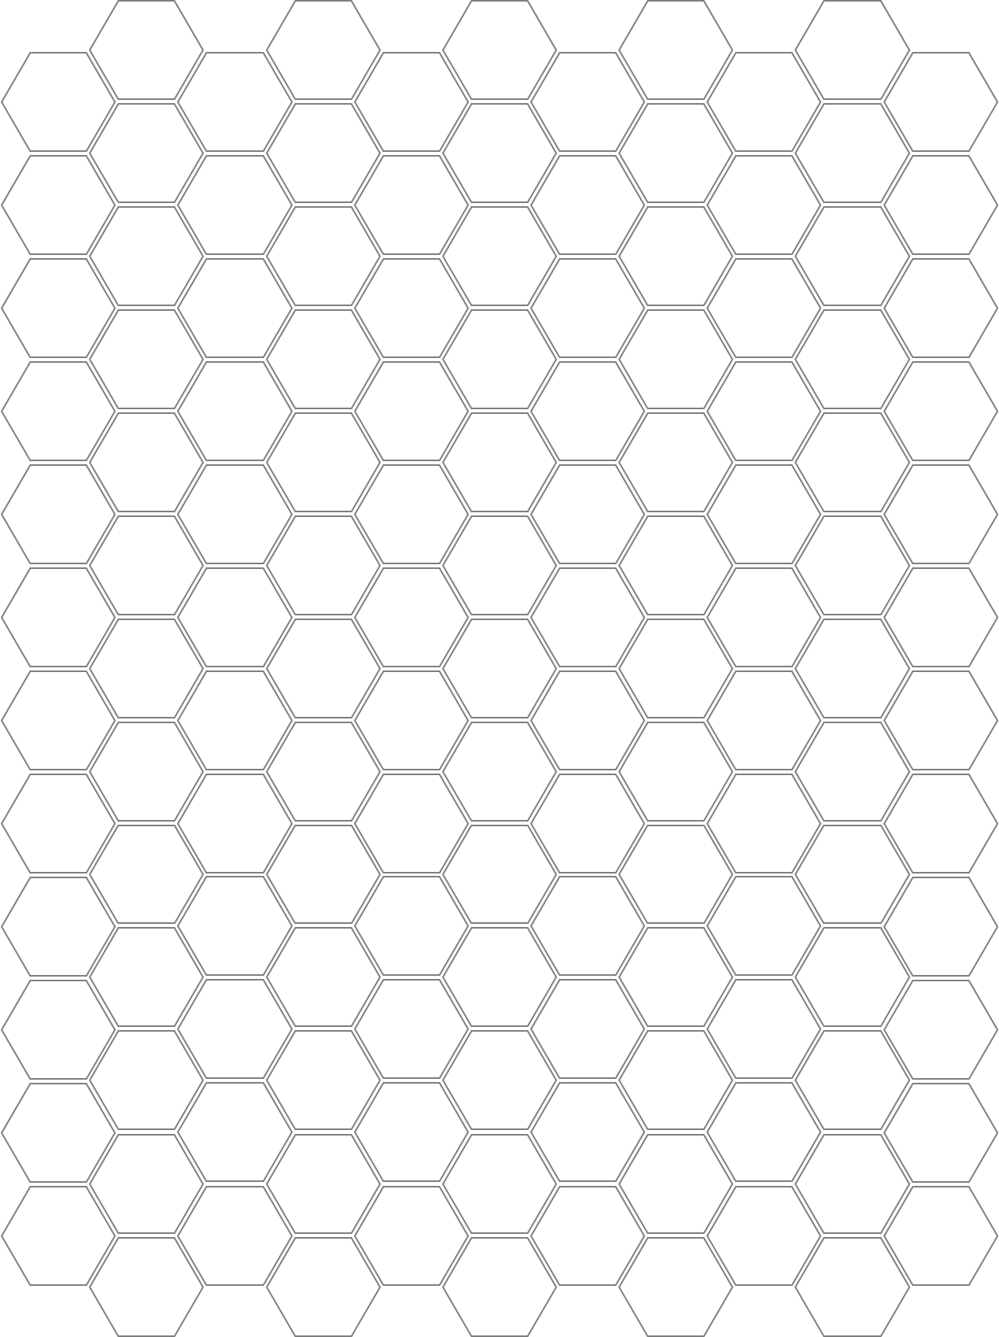
Annexe – Production du dallage

Mathématique

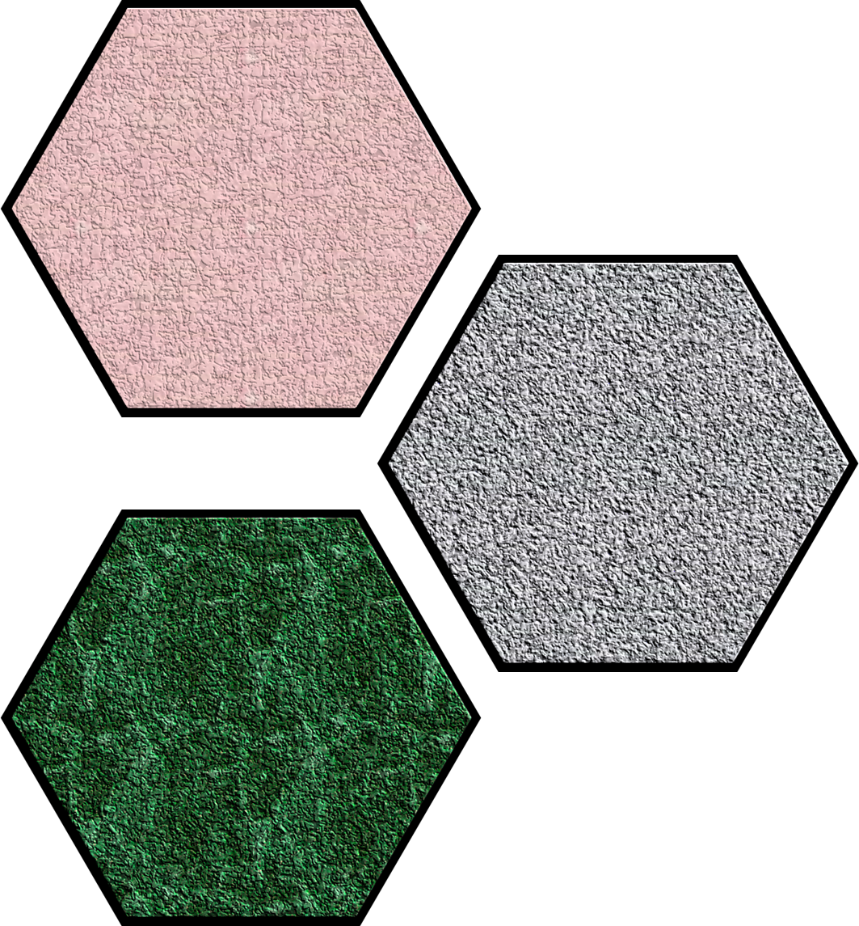
Annexe – Les trois modèles de tuiles

Science et technologie

Le réveil des graines

Consigne à l’élève
Exerce ton sens de l’observation en regardant attentivement une graine. Tu découvriras des détails intéressants à l’intérieur de celle-ci. Guide-toi sur les consignes détaillées que tu trouveras dans l’annexe intitulée « Le réveil des graines ».

Matériel requis
Deux graines d’une même variété (de préférence des graines de taille importante qui s’ouvrent facilement en deux : pois, haricot, lentille, fève).
Petit contenant d’eau pour faire tremper les graines.
Loupe à main (facultatif).
Crayon et feuille.

Information aux parents

À propos de l’activité
Votre enfant s’exercera à :
Exercera son sens de l’observation en regardant attentivement l’intérieur d’une graine;
Réalisera un dessin d’observation.
Vous pourriez :
Vérifier si votre enfant a bien compris les consignes;
Aider votre enfant à dessiner les détails dans son dessin d’observation.
Note : Cette activité peut se vivre en même temps que l’activité sur la multiplication végétative qui est proposée aux élèves de 5e et de 6e année. Votre enfant pourra comparer le développement d’une graine à celui d’un bulbe.

Science et technologie

Annexe – Le réveil des graines

Consigne à l’élève
Il t’est proposé de décortiquer une graine et d’en observer l’intérieur. Tu y découvriras des éléments essentiels à son développement.

Étapes à suivre

1. Prends une graine et observe-la. Que crois-tu trouver à l’intérieur? Dessine l’idée que tu t’en fais.
  2. Fais tremper une graine dans un contenant pendant une nuit afin de la faire ramollir et de faciliter ainsi son ouverture.  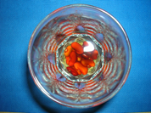 |   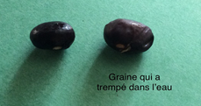  3. Prends la graine que tu as fait tremper et compare-la avec l’autre qui n’a pas séjourné dans l’eau. Que remarques-tu?
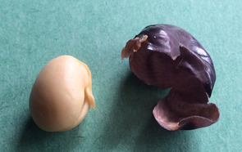  4. Enlève l’enveloppe de la graine qui a trempé et ouvre doucement cette graine en deux. Observe ce qu’il y a à l’intérieur. |   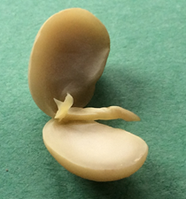  5. Vois-tu la partie qui ressemble à une petite plante? Cette partie se nomme « plantule ».
6. Réalise un dessin d’observation : dessine ce que tu observes à l’intérieur de la graine qui a trempé dans l’eau. Compare ce dessin à celui que tu as fait au début. Qu’est-ce qui est pareil et qu’est-ce qui est différent? Qu’est-ce que tu as découvert?

Va plus loin
La germination pique ta curiosité? Clique sur ce lien pour en savoir davantage à ce propos.

Science et technologie

Annexe – Retour sur l’observation

Qu’arrive-t-il à la graine lorsqu’elle trempe dans l’eau?
La graine qui a trempé dans l’eau est plus grosse. Elle s’est gorgée d’eau et elle a gonflé. La graine est également plus molle. L’enveloppe qui l’entoure se détache facilement.
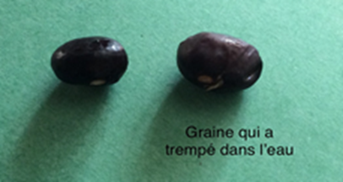 | 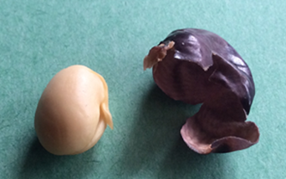

Qu’y a-t-il à l’intérieur de la graine?
La graine contient un germe et des réserves que protège une enveloppe appelée « tégument ». Lorsque la graine se gorge d’eau, le germe « se réveille » et devient une petite plante appelée « plantule ». La racine de cette jeune plante se développe la première et se dirige vers le bas. La tige feuillée se développe ensuite vers le haut. Les deux moitiés de la graine, appelées « cotylédons », font office simultanément de « premières feuilles » et contiennent la réserve de nourriture de la plantule. La plantule utilise cette réserve pour grandir et faire croître ses racines. Lorsque le système racinaire s’est développé et que la réserve de nourriture est épuisée, la plantule, devenue plante, puise des nutriments dans la terre pour fabriquer sa nourriture. Regarde la germination de la graine en vidéo : https://safeyoutube.net/w/1Kt9.
Lorsque nous mangeons des graines (graines de tournesol, pois, lentilles, etc.), nous nous nourrissons des réserves de la plante.
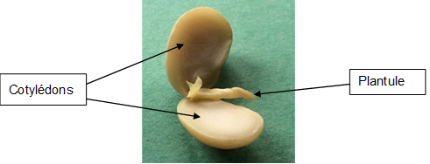

Source : Fondation La main à la pâte. Les graines. Repéré à :

https://www.fondation-lamap.org/fr/page/17777/les-graines

Éducation physique et à la santé

Informe-toi sur le sport et ton corps et passe à l’action

Consigne à l’élève
Activité 1 : Le sport et ton corps
- Consulte la vidéo et réponds aux questions.
- Pourquoi ton corps produit-il de la transpiration?
- Quelle hormone est produite lors d’une activité physique?
- Quels sont les bienfaits de l’activité physique sur ton cerveau?

Activité 2 : Passe à l’action
- Expérimente l’activité de drible.
- Quels sont les mouvements difficiles pour toi?

Consulte le site Reste actif! pour accéder à l’ensemble des activités proposées au primaire et au secondaire, aux activités spéciales et à d’autres ressources.

Matériel requis
Un ballon.

Information aux parents

À propos de l’activité
Votre enfant s’exercera à :
S’informer sur des réactions du corps humain à l’activité physique;
Expérimenter une activité de drible.
Vous pourriez :
Soutenir votre enfant dans son apprentissage en le questionnant sur ce qu’il a appris à propos des réactions du corps humain à l'activité physique;
Faire les activités avec lui ou alterner l’accompagnement et l’autonomie, selon l’activité.

Arts plastiques

Une œuvre inspirée du « land art »!

Consigne à l’élève
- Crée une œuvre, seul ou en groupe (avec un ou plusieurs membres de ta famille), inspirée du « land art ».
- Récolte et utilise des matériaux naturels, et ce, dans le respect de l’environnement (voir le document en annexe).

Matériel requis
Des matériaux naturels :
Des roches, du bois, du feuillage, de la terre, du sable, des pommes de pin, etc.

Information aux parents

À propos de l’activité
Votre enfant s’exercera à :
Récolter des matériaux naturels dans le respect de l’environnement;
Créer une œuvre inspirée du « land art » en revisitant certaines connaissances en arts plastiques.
Vous pourriez :
Vérifier que votre enfant comprend bien la consigne de l’activité;
Participer à la recherche de matériaux avec votre enfant;
Participer à la conception et à la réalisation de l’activité avec votre enfant.
Source : Activité proposée par Marie-Eve Arcand, conseillère pédagogique des arts (Commission scolaire de la Pointe-de-l'Île).

Arts plastiques

Annexe – Une œuvre inspirée du « land art »!

Le savais-tu?
Selon Wikipédia, le « land art » est un courant artistique utilisant les matériaux de la nature (bois, terre, pierres, sable, eau, rocher, etc.). Le plus souvent, les œuvres sont en extérieur, exposées aux éléments (pluie, vent, etc.) et soumises à l'érosion naturelle; ainsi, certaines œuvres ont disparu et il ne reste que leur souvenir photographique et des vidéos.

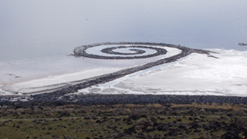

Spiral Jetty par Robert Smithson, Rozel Point, April 2005
Image sur Wikipédia

Étapes de la réalisation
- Choisis un lieu à l’extérieur.
- Collecte des matériaux (roches, bois, brindilles, feuillage, terre, sable, pommes de pin, etc.) en prenant soin de respecter l’environnement.
- Choisis une forme géométrique de départ (cercle, spirale, triangle, carré, etc.). Tu peux aussi décider de représenter une forme figurative (qui représente quelque chose), comme un cœur, une étoile, une flèche.
- Dispose les éléments de différentes façons afin de créer la forme que tu as choisie. Tu peux les énumérer (ils ne se touchent pas), les juxtaposer (ils se touchent), les superposer (ils sont les uns par-dessus les autres) ou les alterner (une pierre, une branche, une pierre, une branche, etc.). Tu peux aussi réaliser une alternance de couleurs (un élément vert, un gris, un brun, un vert, un gris, un brun, etc.).

Si tu veux aller plus loin…
- Tu peux photographier ta création et l’envoyer à ta famille et à tes amis.
- Tu peux appeler un membre de ta famille ou un ami et lui expliquer ce que tu as créé et comment tu l’as créé.
- Tu peux filmer ou photographier les étapes de réalisation de ton œuvre et en faire un petit film que tu partageras par la suite avec tes amis.

Art dramatique

Une fable toute en sons !

Consigne à l’élève
Tu dois interpréter une fable de La Fontaine en y intégrant des bruits et des sons avec ta voix. Une fable est une histoire courte qui présente, de manière imagée, une leçon de morale. Jean de La Fontaine en a écrit plusieurs.

Matériel requis
La fable (voir le document en annexe).

Information aux parents

À propos de l’activité
Votre enfant s’exercera à :
- Interpréter l’extrait d’une fable en y intégrant des bruits et des sons liés aux actions des personnages, avec sa voix.
Vous pourriez :
- Vérifier que votre enfant comprend bien la consigne de l’activité;
- Demander à votre enfant de vous faire une première lecture de la fable;
- Vérifier que votre enfant comprend bien tous les mots de la fable;
- Encourager votre enfant à vous présenter son interprétation finale.

*Précision au sujet de l'activité d’art dramatique proposée aux élèves de 3e et de 4e année du primaire la semaine du 13 avril :
L'extrait vidéo dont il est question, soit Roland la vérité du vainqueur, a été produit par le Théâtre de la Pire Espèce.

Art dramatique

Annexe – Une fable toute en sons !

Préparation, réchauffement
Commence par lire la fable de La Fontaine une première fois au complet.

La fable : La colombe et la fourmi
Le long d'un clair ruisseau buvait une colombe,  Quand sur l'eau se penchant une fourmi y tombe;  Et dans cet océan l'on eût vu la fourmi,  S'efforcer, mais en vain, de regagner la rive.  La colombe aussitôt usa de charité:  Un brin d'herbe dans l'eau par elle étant jeté,  Ce fut un promontoire où la fourmi arrive.  Elle se sauve; et là-dessus,  Passe un certain croquant,  Qui marchait les pieds nus. | Ce croquant, par hasard, avait une arbalète.  Dès qu'il voit l'oiseau de Vénus,  Il le croit en son pot, et déjà lui fait fête.  Tandis qu'à le tuer mon villageois s'apprête,  La fourmi le pique au talon.  Le vilain retourne la tête.  La colombe l'entend, part et tire de long.  Le soupé du croquant avec elle s'envole :  Point de pigeon pour une obole.

Je comprends bien l’extrait de la fable
Y a-t-il des mots que tu ne comprends pas? Cherche la définition d’au moins trois mots. Tu peux demander de l’aide à tes parents.

Interprétation présentant différents bruits et sons liés aux actions (avec la voix)
- En faisant une première lecture, introduis des bruits avec ta voix à chaque endroit où il y a une étoile.
- En faisant une deuxième lecture, introduis des sons (avec ta voix) liés aux actions à chaque endroit où il y a une bulle.
- Finalement, refais une dernière lecture en introduisant tous les bruits et les sons liés aux actions.

La colombe et la fourmi
Le long d'un clair ruisseau buvait une colombe,  Quand sur l'eau se penchant une fourmi y tombe;  Et dans cet océan l'on eût vu la fourmi,  S'efforcer, mais en vain de regagner la rive.  La colombe aussitôt usa de charité:  Un brin d'herbe dans l'eau par elle étant jeté,  Ce fut un promontoire où la fourmi arrive.  Elle se sauve; et là-dessus,  Passe un certain croquant,  Qui marchait les pieds nus. | Ce croquant, par hasard, avait une arbalète.  Dès qu'il voit l'oiseau de Vénus,  Il le croit en son pot, et déjà lui fait fête.  Tandis qu'à le tuer mon villageois s'apprête,  La fourmi le pique au talon.  Le vilain retourne la tête.  La colombe l'entend, part et tire de long.  Le soupé du croquant avec elle s'envole :  Point de pigeon pour une obole.

Éthique et culture religieuse

La petite rapporteuse de mots

Consigne à l’élève
Écoute l’histoire qui t’est proposée. Élabore ensuite ton point de vue sur les questions suivantes en discutant avec tes parents :

- Quelle est l’importance d’avoir une bonne relation avec les membres de sa famille?
- Pourquoi est-il essentiel de s’aimer, de s’entraider, de se soutenir?
- Comment te sens-tu face à la vieillesse, l’une des étapes de la vie?
- La maladie d’Alzheimer peut être troublante. Réagirais-tu comme Élise face à celle-ci? Comment pourrais-tu aider?
- Que penses-tu de « l’héritage » laissé à Élise par sa grand-mère?
- Pourquoi l’autrice affirme-t-elle que le sourire de la grand-mère ne vieillit pas? Qu’en penses-tu?
- Quelles émotions as-tu ressenties à l’écoute de cette histoire?

Matériel requis
La petite rapporteuse de mots, de Danielle Simard.

Information aux parents

À propos de l’activité
Comprendre les différents types de relations qui peuvent exister entre les membres d’un groupe.
Votre enfant s’exercera à :
Comprendre son rôle dans l’épanouissement des membres de sa famille;
Réfléchir sur le sens de la vie, sur la vieillesse et la maladie.
Vous pourriez :
Nommer des rôles et des responsabilités qui peuvent être assumés par les membres d’un groupe.
Source : Activité proposée par Kélig Prigent, de l’école Les Prés-Verts (Commission scolaire de la Capitale).

Géographie, histoire et éducation à la citoyenneté

Une enquête historique

Consigne à l’élève
Cultive ton désir d’apprendre en t’intéressant aux influences du folklore et de ta culture d’origine.

- Selon Antidote, le folklore se rapporte aux us et aux coutumes ainsi qu’aux productions culturelles (croyances, rites, contes, légendes, fêtes, cultes, etc.) d’un pays, d’une région, d’une société.
- À l’aide de personnes de ton entourage et des ressources à ta disposition, formule une réponse à la question suivante :
- Quelles informations les productions folkloriques et culturelles apportent-elles sur une société, sa culture, son économie, sa politique ou son territoire?

Porte maintenant ton attention sur la mise en œuvre de la méthode de recherche en histoire.
- Mène l’enquête à partir d’une question posée sur le passé. Pour organiser ton enquête, utilise l’outil de consignation en annexe.

Question d’enquête : Qu’y a-t-il au menu chez les Iroquoiens et les Algonquiens vers 1500?

- Formule une hypothèse, une réponse possible à la question, en t’appuyant sur ce que tu sais déjà ou sur tes déductions.
- Tout au long de ton enquête, qui vise à établir des faits, garde toujours en tête la question de recherche :
- Visionne les capsules Il y avait quoi dans l'assiette des autochtones? produite par Télé-Québec et L'alimentation chez les Iroquoiens vers 1500 disponible sur la page Les Iroquoiens vers 1500 du site Web du Service national du RÉCIT de l’univers social. Il pourra être utile de visionner chaque capsule à deux reprises.
- Communique les résultats de ton enquête.
- Compare ton hypothèse au résultat de ton enquête :
- Ton explication provisoire était-elle bonne?

Matériel requis
Selon la disponibilité des ressources, voici ce qui pourrait être utile :
Matériel d’écriture (papier, carton, crayons, etc.);
Matériel d’impression;
Appareil numérique muni d’une connexion Internet.

Géographie, histoire et éducation à la citoyenneté

Information aux parents

À propos de l’activité
En classe, les élèves sont placés dans des situations qui engagent une démarche de résolution de problèmes qui favorise leur compréhension du passé et la construction de connaissances et de concepts propres à l’histoire et à la géographie. Les élèves se questionnent, posent des hypothèses, conduisent une recherche et confirment ou infirment leurs hypothèses.
Source : Activité réalisée avec la collaboration du Groupe des responsables en univers social (GRUS).

Géographie, histoire et éducation à la citoyenneté

Annexe – Outil de consignation
Question d’enquête  Qu’y a-t-il au menu chez les Iroquoiens et les Algonquiens vers 1500? |  | 
Ce que je sais sur le sujet. | Mon hypothèse : Je crois que… parce que…

Je cherche des faits en visionnant les capsules. | 
Ce que j’ai découvert à propos de l’alimentation des autochtones.

Je communique les résultats de mon enquête en répondant à la question de départ. | 
Mon explication provisoire était : ☐ bonne ☐ partiellement bonne ☐ incorrecte

